Создание сертификата, ключа и конфигурации в OpenVPN

Краткое описание
Сервис используется для удаленного доступа к оборудованию в дата-центрах.

Исходная информация
Server name: UserGate-1
IP внешний: 95.216.172.93
IP OpenVPN: 10.255.255.1
Используемый протокол: TCP
Используемый порт: 1194
Сеть выдаваемая клиентам: 10.255.255.0/24
Запуск/остановка сервиса: service openvpn start/stop
Статус сервиса: service openvpn status

Выпуск сертификата клиента:
- Заходим на сервер и переходим по пути:
cd /etc/openvpn/easy-rsa

- Выполняем команду
source vars

- Создаем ключ и сертификат клиента
./build-key client_name
Нужно быть внимательным, в конце будут запросы, отвечаем “y”.
Sign the certificate? [y/n]:y
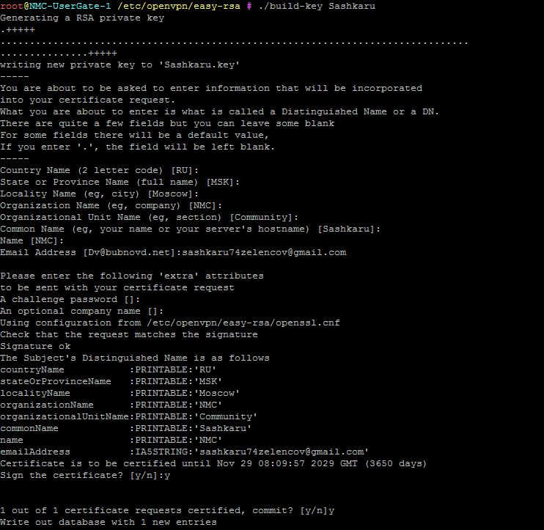
1 out of 1 certificate requests certified, commit? [y/n]:y

Сертификат и ключ сгенерирован.

- Далее нам необходимо вытащить сертификат и ключ с сервера, в моем случае используется Bitvise SSH Client.
При соединении открывает не только ssh но и sftp.
Переходим в папку “/etc/openvpn/easy-rsa/keys“, копируем файлы для клиента: CA.crt, client_name.crt, client_name.key.

- Конфигурация для клиента:
dev tun
proto tcp-client
remote 95.216.172.93 1194
resolv-retry infinite
client
persist-key
persist-tun
ca "C:\\Program Files\\OpenVPN\\ca.crt"
cert "C:\\Program Files\\OpenVPN\\client_name.crt"
key "C:\\Program Files\\OpenVPN\\client_name.key"
cipher AES-128-CBC
verb 3

